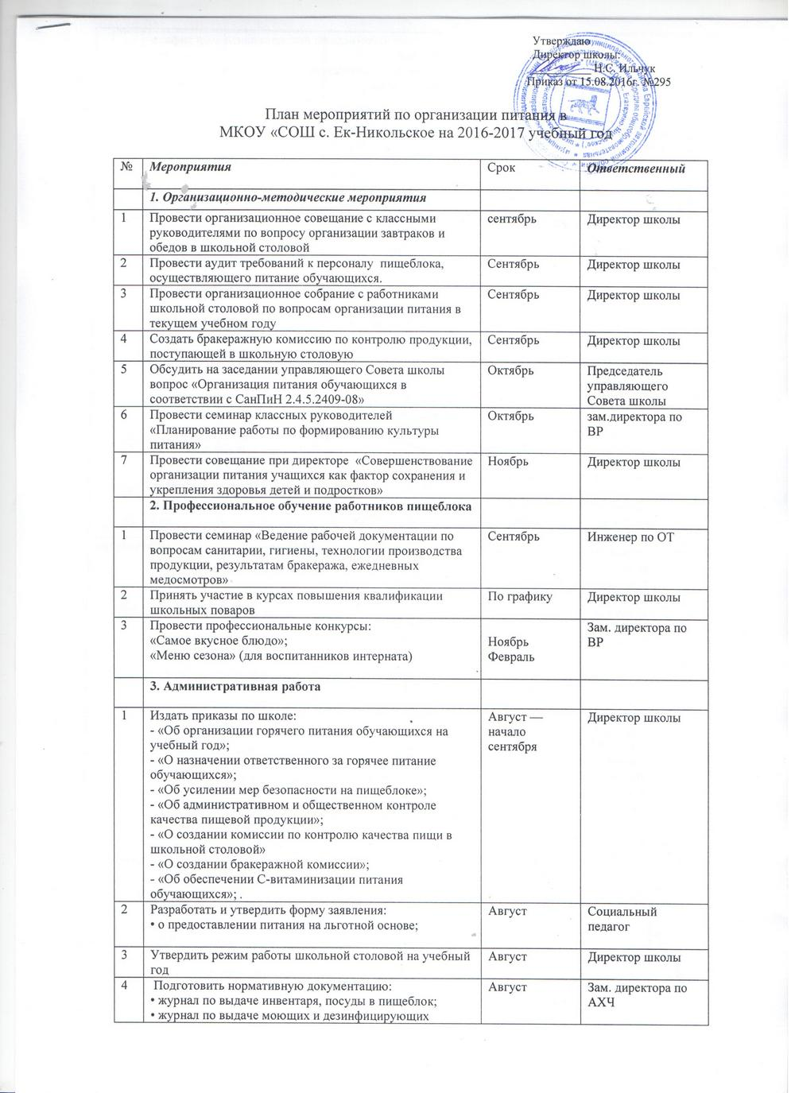

 | средств в пищеблок;  -журнал по выдаче спецодежды для персонала пищеблока;  • план мероприятий по дезинфекции и дератизации пищеблока;  • журнал по технике безопасности персонала на пищеблоке;  • график генеральной уборки пищеблока;  • график текущего ремонта пищеблока;  • программу производственного контроля;  ■ журнал контрольных проверок пищеблока | Август | Зам. директора по АХЧ
5 | Подготовить для заведующей школьной столовой папку «Формирование рациона питания», в которую включить:  • общие требования к качеству услуг по организации питания обучающихся и формированию их рационов питания;  • номенклатуру пищевых продуктов, используемых при питании обучающихся в школьной столовой;  • номенклатуру пищевых продуктов для использования в составе рационов питания детей школьного возраста в пришкольном интернате, в ЛОЛ;  • рекомендуемую форму типового рациона (примерного меню) питания обучающихся;  • рекомендуемый ассортимент блюд и кулинарных изделий для организации питания обучающихся;  • рекомендуемую массу порций блюд, кулинарных изделий и готовых продуктов промышленного производства;  • нормы физиологической потребности детей и подростков в пищевых веществах и энергии;  • памятку о формах и методах обогащения микронутриентами рационов питания детей и подростков в образовательных учреждениях; | Август | Директор школы
6 | Подготовить пакет документов по производственному контролю качества питания, который включает:  • журнал входного контроля доброкачественности поступающих на пищеблок пищевых продуктов, продовольственного сырья;  '• журнал контроля рациона питания и приемки (бракеража) готовой кулинарной продукции;  •журнал визуального производственного контроля пищеблока,"  • журнал контроля состояния здоровья персонала (допуска к работе);  • журнал регистрации температурно-влажностного режима в складских помещениях и холодильных шкафах;  • журнал витаминизации блюд;  • журнал ежедневного мониторинга охвата обучающихся горячим питанием;  • журнал регистрации аварийных ситуаций;  • программу производственного контроля соблюдения санитарного законодательства, качества и безопасности организации питания обучающихся; | Август | Медицинская сестра
7 | Определить контингент учащихся, имеющих право на бесплатное питание (по справкам). | До 5 сентября | Социальный педагог, классные руководители
8 | Подготовить списки школьников, которым предоставляются льготы на питание (по заявлению родителей, акту обследования семьи) | До 10 сентября | Социальный педагог
9 | Оформить уголок потребителя и разместить в нем следующие документы:  -приказ директора школы «Об организации горячего питания обучающихся»;  • список обслуживающего персонала пищеблока;  • режим работы пищеблока;  -график посещения столовой школьниками различных классов;  • циклическое меню для обучающихся, воспитанников интерната;  • книгу отзывов и предложений | Сентябрь | Зам.директора по УВР
10 | Разместить на школьном сайте:  • нормативно-правовые и законодательные акты РФ, субъекта РФ, муниципального образования, регулирующие организацию питания школьников  • приказ по школе «Об организации питания детей»;  - режим работы школьной столовой на учебный год | Сентябрь | Директор школы  Старший лаборант
11 | Разработать положение о бракеражной комиссии | Июль | Директор школы
12 | Утвердить график дежурства учителей и учащихся в школьной столовой | Сентябрь | Социальный педагог
13 | Пересмотреть инструкции по технике безопасности и охране труда для работников школьной столовой | Сентябрь | Директор школы
14 | Создать информационный стенд для Родителей (законных представителей) обучающихся «Здоровое питание» | Октябрь | Зам.директора по ВР
15 | Провести мониторинг охвата обучающихся горячим питанием | Ежемесячно | Социальный педагог
16 | Провести «Открытый микрофон» — встречу директора школы с обучающимися по организации школьного питания | Октябрь | Директор школы
17 | Продолжить работу на интернет-сайте школы в разделе «Питание школьников. Обратная связь» | Октябрь | Отв. за сайт
18 | Проводить анализ раздела интернет-сайта «Питание школьников. Обратная связь» | Ежемесячно | Отв. за сайт
19 | Оформить рубрику в классном уголке «О здоровом питании» | Один раз в четверть | Кл.рук
20 | Организовать консультации для классных руководителей : «Культура поведения обучающихся во время приема пищи, соблюдение санитарно-гигиенических требований»;  -«Организация горячего питания — залог сохранения здоровья» | В течение учебного года | Социальный педагог.  Медицинская сестра
21 | Анкетирование обучающихся и их родителей (законных представителей) по организации питания  • «Школьное питание: качество и разнообразие обедов»;  • «За что скажем поварам спасибо?»;  - «Ваши предложения по развитию школьного питания» | Один раз в четверть | Зам. директора по ВР
22 | Опрос обучающихся и их родителей (законных представителей) о качестве готовой выпечки | По отдельному плану | Социальный педагог
 | 4. Работа с родителями (законными представителями) обучающихся
1 | Провести классные родительские собрания, посвященные организации питания. Примерные повестки дня:  - «Совместная работа семьи и школы по формированию у школьников культуры здорового образа жизни. Организация питания школьников»;  - «Профилактика желудочно-кишечных, инфекционных и простудных заболеваний у школьников»;  - «Питание школьника и его здоровье»;  - «Основные правила оздоровительного питания»;  - «Роль школьного питания в поддержании умственной и физической работоспособности обучающихся»;  - «Здоровое питание — залог здоровья»;  - «Как правильно составить рацион питания ребенка школьного возраста»;  - «Питание, воспитание, образование» | По плану работы классных руководителей | Кл. рук.
2 | Провести общешкольное родительское собрание «Здоровое питание и распорядок дня современного школьника»; | Октябрь | Зам. директора по ВР
3 | Организация посещения столовой родительским активом для дегустации пищи | В течение учебного года | Социальный педагог
4 | Конкурс методических разработок классных часов, посвященных питанию | Декабрь | Зам. директора по ВР
 | 5. Организация работы по улучшению материально-технической базы столовой, расширению сферы услуг для обучащихся и их родителей (законных представителей)
1 | Организовать и своевременно провести подготовку школьной столовой к новому учебному году в соответствии с требованиями действующего законодательства, санитарными правилами и нормами | Август | Директор школы
2 | Оснастить школьную столовую новым оборудованием (по программе) | По мере поступления | Директор школы
3 | Подготовить паспорт пищеблока школьной столовой | Август | ЗД АХЧ
4 | Приобрести современную посуду для приготовления пищи и питания школьников | По поступлению средств | ЗД АХЧ
5 | Приобрести мебель для обеденного зала и пищеблока | По поступлению средств | ЗД АХЧ
6 | Провести ремонтные и наладочные работы для подключения нового оборудования столовой | По поступления оборудования | ЗД АХЧ
7 | Заменить вентиляцию на пищеблоке | Август | ЗД АХЧ
8 | Провести косметический ремонт обеденного зала | Август | ЗД АХЧ
9 | Завести журнал оценки качества питания, поместить его в обеденном зале школьной столовой | Сентябрь | Социальный педагог
10 | Подготовить проект эстетического оформления обеденного зала столовой | Ноябрь | ЗД АХЧ
11 | Овладеть способами приготовления новых блюд и включить их в меню школьной столовой | В течение учебного года | Шеф-повар
12 | Проводить корректировку перспективных цикличных меню, в соответствии с конструктивными пожеланиями участников образовательного процесса и результатами мониторинга  При составлении меню для школьников учитывать разнообразие блюд в течение дня и всей недели, их биологическую ценность, возможность сочетания, массу и объем пищи | В течение года | Шеф-повар, медицинская сестра
13 | Обеспечить контроль организации питания обучающихся в школьной столовой | Ежедневно | Медицинская сестра
14 | Проводить Дни открытых дверей для родителей (законных представителей) обучающихся и общественности с дегустацией школьных обедов | 1 раз в полугодие | Шеф-повар
15 | Освещать в средствах массовой информации проблемы питания школьников, организацию рационального и сбалансированного питания | Постоянно | ЗД ВР
Организация диетического питания

1 | Организовать диетическое питание обучающихся пришкольного интерната (по медицинским показаниям): | сентябрь | Старший воспитатель
2 | Провести мониторинг школьников, требующих особой организации питания | Сентябрь | Социальный педагог
3 | Составить список обучающихся, требующих особой организации питания (для школьной столовой) | Сентябрь | социальный педагог
4 | Организовать консультации обучающихся и их родителей (законных представителей) по вопросам диетического и лечебного питания | В течение учебного года | Медицинская сестра
Общественный контроль организации и качества питания
1 | Осуществлять контроль качества продукции, взаимозаменяемость продуктов питания | Ежедневно | Управляющий Совет
2 | Проводить контроль санитарного состояния водопроводных и канализационных сетей в школьной столовой, исправной работы технологического и другого оборудования | Еженедельно | Управляющий Совет
3 | Оформить в обеденном зале столовой информационные стенды: «Меню», «Правила поведения в столовой», «Санбюллетень» | Октябрь | Управляющий Совет
4 | Осуществлять контроль качества продукции, поступающей в школьную столовую | Ежедневно | Управляющий Совет
5 | Проводить анкетирование участников образовательного процесса об удовлетворенности организацией питания в школьной столовой | По мере необходимости | Родительский комитет
6 | Проводить рейды по проверке санитарного состояния обеденного зала, кухни | 2 раза в год | Родительский комитет
7 | Проводить проверку полноценности питания в цикличных меню | 2 раза в год | Медицинская сестра
Административный контроль
1 | Проверка готовности пищеблока к началу учебного года. Контроль соблюдения пищеблоком норм санитарно-гигиенического режима | Август | Директор школы
2 | Контроль определения контингента обучающихся, имеющих право на бесплатное льготное питание | 1 раз в месяц | Родительский комитет
3 | Контроль соответствия рациона питания меню | 1 раз в неделю | Медицинская сестра
4 | Контроль санитарного состояния пищеблока и его сотрудников | Ежедневно | Медицинская сестра
5 | Контроль качества сырой и готовой продукции | Ежедневно | Медицинская сестра
6 | Контроль ведения отчетной документации по организации питания обучающихся | Ежемесячно | Социальный педагог
7 | Контроль соблюдения графика питаний обучающихся  Правил личной гигиены при посещении столовой | Ежедневно | Медицинская сестра
8 | Контроль организации питьевого режима | Ежедневно | Медицинская сестра
9 | Контроль организации питания в группах продленного дня | 1 раз в неделю | ЗДУВР
10 | Контроль соблюдения графика поставок готовой продукции, сроков ее хранения и использования | Еженедельно | ЗД АХЧ
11 | Контроль суточной пробы | Ежедневно | Медицинская сестра
12 | Проверка рабочего состояния оборудования школьной столовой | 1 раз в неделю | ЗД АХЧ
13 | Контроль закладки и выхода готовой продукции | Ежедневно | Медицинская сестра
14 | Проверка температурного режима холодильников и холодильных камер | 1 раз в неделю | ЗД АХЧ
15 | Проверка наличия и хранения уборочного инвентаря, моющих и дезинфицирующих средств | 1 раз в месяц | ЗД АХЧ
16 | Проверка наличия и полноты медицинской аптечки в пищеблоке | 1 раз в квартал | Медицинская сестра
17 | Проверка условий и сроков хранения продуктов, товарного соседства | 1 раз в месяц | Медицинская сестра
18 | Проверка наличия санитарных книжек сотрудников и санитарного паспорта школьной столовой | Август | Медицинская сестра
19 | Проверка соответствия ежедневного меню примерному | 1 раз в четверть | Медицинская сестра
20 | Проверка наличия и соответствия товарных накладных | 1 раз в месяц | ЗД АХЧ

